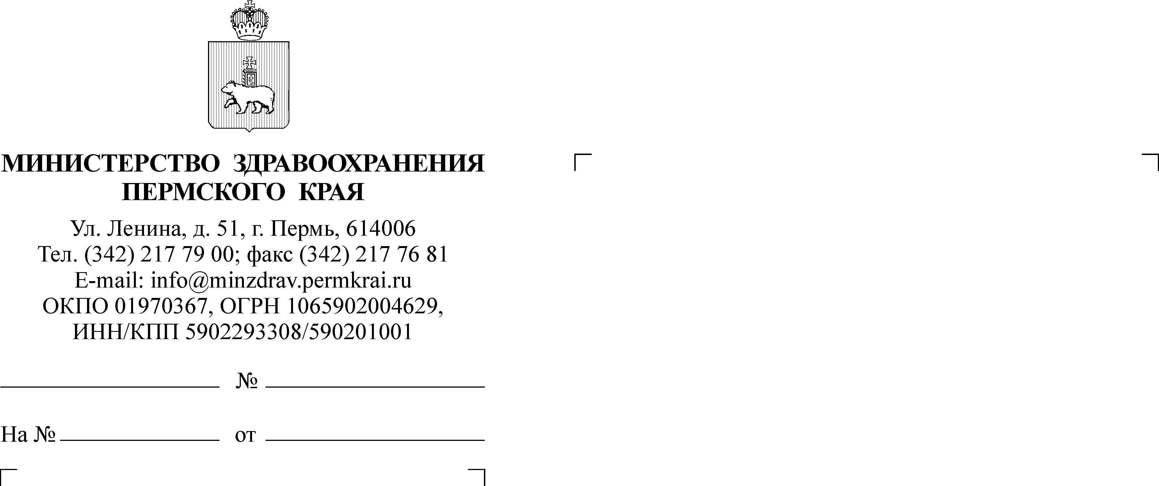
Руководителям медицинских организаций
12.10.2016
СЭД-34-01-10-4302

Уважаемые коллеги!

Во исполнение комплексного плана основных организационных мероприятий Министерства здравоохранения Пермского края на 2016 год от 18 января 2016 года №СЭД-34-01-06-6 рекомендую на территории Вашего муниципального района провести мероприятия, направленные на выявление и предотвращение факторов риска развития сердечно - сосудистых заболеваний, посвященные Всемирному дню борьбы с инсультом (29 октября).
Во исполнение письма первого заместителя министра здравоохранения Российской Федерации Т.В. Яковлевой от 19 сентября 2016 г. №28-2/10/2-5946 о проведении Всемирного дня борьбы с инсультом рекомендую организовать проведение мероприятий по повышению осведомленности граждан о проблеме инсульта, важности правильного и своевременного оказания первой помощи, о профилактических мерах с привлечением учащихся образовательных учреждений.
В рамках мероприятий, приуроченных к Всемирному дню борьбы с инсультом предлагаю реализовать следующее:
- Провести акцию «Стоп-инсульт» для населения с организацией скрининговых исследований в местах скопления людей (торговые центры, вокзалы, медицинские учреждения и др.) с привлечением к участию волонтерского отряда из учащихся средних профессиональных учреждений (для распространения информации о проводимом мероприятии, наглядных материалов по вопросам своевременного распознавания инсульта).
- Разместить в средствах массовой информации и местах общественного пользования информацию (листовки, буклеты, памятки, видеоматериалы) о первых признаках инсульта и правилах оказания первой помощи.
- Организовать для учащихся старших классов и средних профессиональных образовательных учреждений информационно-профилактическую акцию «Дети на защите взрослых», включающую обучающие мастер-классы по оказанию первой помощи при подозрении на инсульт, занятия по профилактике сердечно-сосудистых заболеваний.
- Провести массовую зарядку с участием волонтерского отряда.
- Организовать проведение творческого конкурса среди учащихся образовательных учреждений по тематике здорового образа жизни.
Информационные материалы (макеты листовок, видеоролики) для использования в ходе мероприятий в рамках Всемирного дня борьбы с инсультом доступны по ссылке http://budzdorovperm.ru/about/2015-god-borby-s-serdechno-sosudistymi-zabolevaniyami/. Информацию о проведенных мероприятиях предоставить до 01.11.2016 г. на электронный адрес medprof2004@mail.ru.

И.о. министра Л.Н. Чудинова

